КИПиА ЯМАЛ
6-й разряд · МДК.01.02
Полный конспект лекции на 2 часа
Тема 2.2. Цифро-аналоговые и аналого-цифровые преобразователи
Теория, расчёты, схемы и диагностика
Основа: КУПД «Слесарь по КИПиА» от 21.04.2026 № УПД-15

СОДЕРЖАНИЕ
1. Место АЦП и ЦАП в системах автоматики
1.1 Аналоговый и цифровой сигнал
1.2 Измерительный и управляющий канал
2. Основные параметры преобразователей
2.1 Разрядность, уровни и LSB
2.2 Разрешение и точность
2.3 Offset, gain, INL, DNL и шум
2.4 Опорное напряжение и дрейф
3. Цифро-аналоговые преобразователи
3.1 Взвешенные резисторы
3.2 R–2R
3.3 Строковые и сегментированные ЦАП
3.4 Выходные каскады, нагрузка и глитчи
4. Аналого-цифровые преобразователи
4.1 Выборка и квантование
4.2 Последовательный счёт
4.3 SAR
4.4 Двойное интегрирование
4.5 Flash и многоступенчатые АЦП
5. Практические расчёты для КИПиА
5.1 0–10 В
5.2 4–20 мА
5.3 Расчёт выхода ЦАП
6. Диагностика каналов
6.1 Аналоговый вход
6.2 Аналоговый выход
6.3 Пяти-точечная проверка
6.4 Типовые неисправности
7. Сравнение архитектур
8. Итоги и контрольные вопросы

1. Место АЦП и ЦАП в системах автоматики
Физический процесс создаёт непрерывные величины, а контроллер работает с числами. АЦП и ЦАП связывают эти два представления. АЦП формирует цифровой код по току или напряжению, ЦАП по коду создаёт аналоговый управляющий сигнал.

1.1 Аналоговый и цифровой сигнал
В КИПиА типичны сигналы 4–20 мА, 0–10 В, 0–5 В и ±10 В. Цифровое представление имеет конечное число уровней, определяемое разрядностью.

1.2 Измерительный и управляющий канал
Измерительный путь: физическая величина → датчик → ток/напряжение → АЦП → raw-код → масштабирование → инженерное значение. Управляющий путь идёт в обратном направлении через ЦАП.
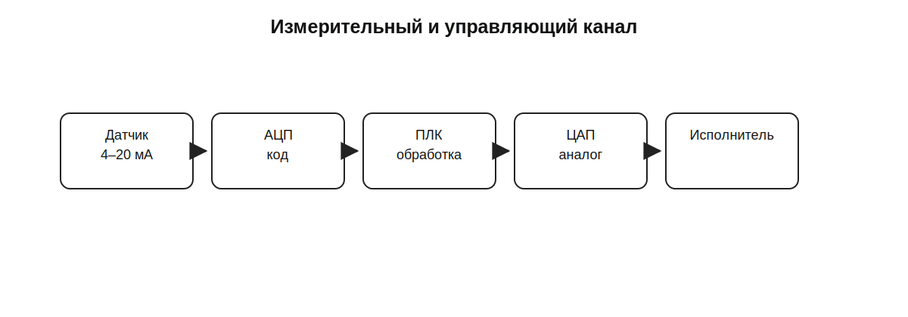
Рисунок. 1.2 Измерительный и управляющий канал

2. Основные параметры преобразователей
Для выбора и диагностики важны разрядность, диапазон, LSB, точность, нелинейность, шум, температурный дрейф, время преобразования и время установления.

2.1 Разрядность, уровни и LSB
Число уровней N=2^n. Для 8 бит это 256, для 10 бит — 1024, для 12 бит — 4096, для 16 бит — 65536. Для 12-битного диапазона 0–10 В LSB приблизительно равен 10/4095 = 2,44 мВ.

2.2 Разрешение и точность
Разрешение показывает минимальный идеальный шаг, но не гарантирует точность. Реальная ошибка складывается из нескольких составляющих и оценивается по документации конкретного модуля.

2.3 Offset, gain, INL, DNL и шум
Offset сдвигает всю шкалу. Gain изменяет наклон. INL описывает отклонение реальной характеристики от идеальной линии, DNL — неравномерность соседних шагов. Шум вызывает разброс кода даже при постоянном входе.
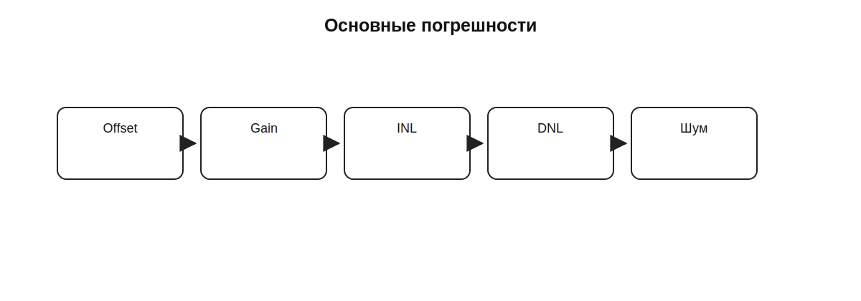
Рисунок. 2.3 Offset, gain, INL, DNL и шум

2.4 Опорное напряжение и дрейф
Опорный источник задаёт масштаб преобразования. Его нестабильность и температурный дрейф непосредственно влияют на результат, поэтому при необычном смещении всей шкалы проверяют питание и опорное напряжение.

3. Цифро-аналоговые преобразователи
ЦАП суммирует взвешенные вклады разрядов и формирует аналоговый уровень. Практический модуль включает собственно преобразователь, опорный источник, выходной усилитель, защиту и диагностику.

3.1 Взвешенные резисторы
В схеме используются R, 2R, 4R, 8R и т. д. Метод нагляден, но при высокой разрядности трудно обеспечить точное соотношение большого набора номиналов.
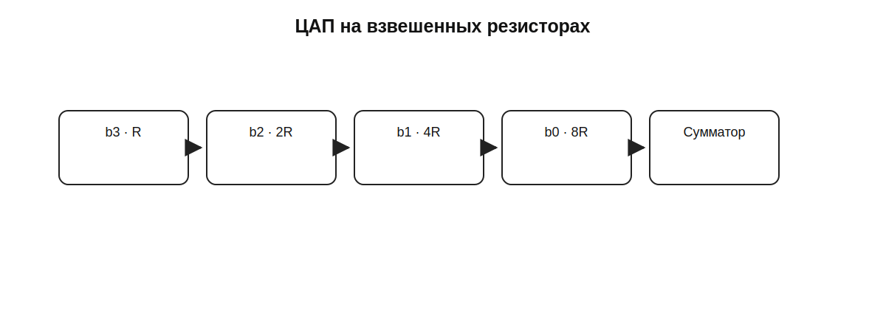
Рисунок. 3.1 Взвешенные резисторы

3.2 R–2R
Лестница R–2R использует только два номинала и формирует двоичные веса за счёт топологии. Это технологичнее для интегрального исполнения.
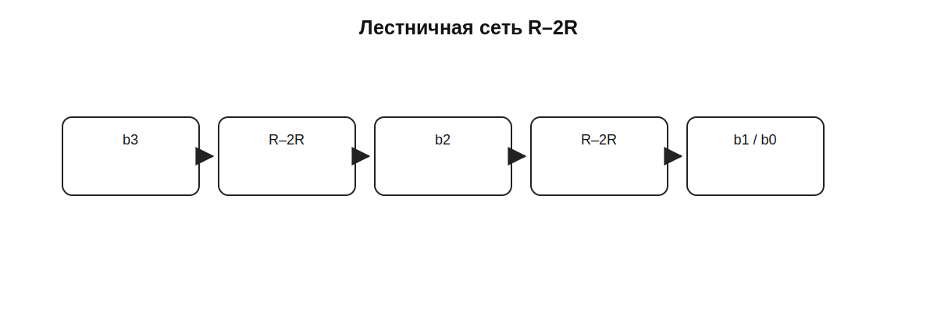
Рисунок. 3.2 R–2R

3.3 Строковые и сегментированные ЦАП
Строковый ЦАП выбирает один из отводов резистивной цепочки и хорошо сохраняет монотонность. Сегментированный вариант сочетает разные способы кодирования старших и младших разрядов, снижая переходные выбросы.
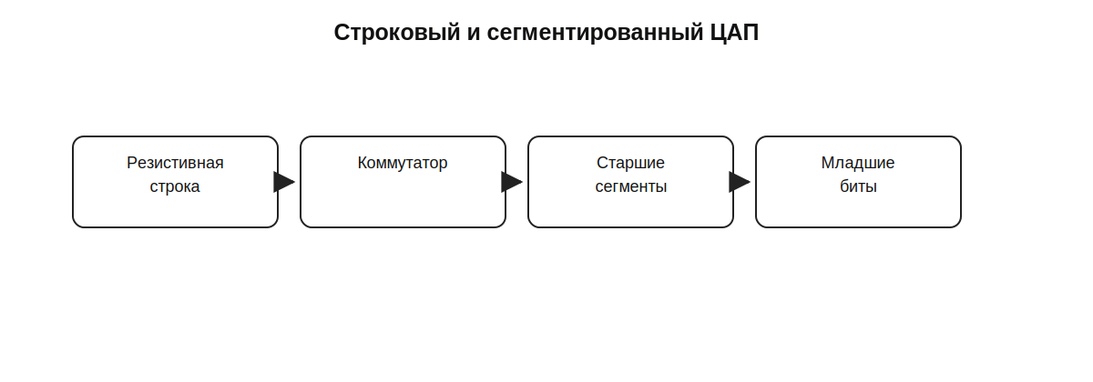
Рисунок. 3.3 Строковые и сегментированные ЦАП

3.4 Выходные каскады, нагрузка и глитчи
Реальный аналоговый выход ограничен допустимой нагрузкой и напряжением питания. При переключении нескольких битов одновременно возможен кратковременный глитч. При проверке нужно оценивать установившееся значение и динамическое поведение.

4. Аналого-цифровые преобразователи
АЦП выполняет выборку, квантование и кодирование. Архитектура определяет компромисс между скоростью, точностью, сложностью и энергопотреблением.

4.1 Выборка и квантование
Квантование заменяет непрерывный диапазон набором дискретных уровней. Идеальная ошибка округления находится примерно в пределах ±0,5 LSB. Быстро меняющийся сигнал часто фиксируется схемой выборки-хранения.
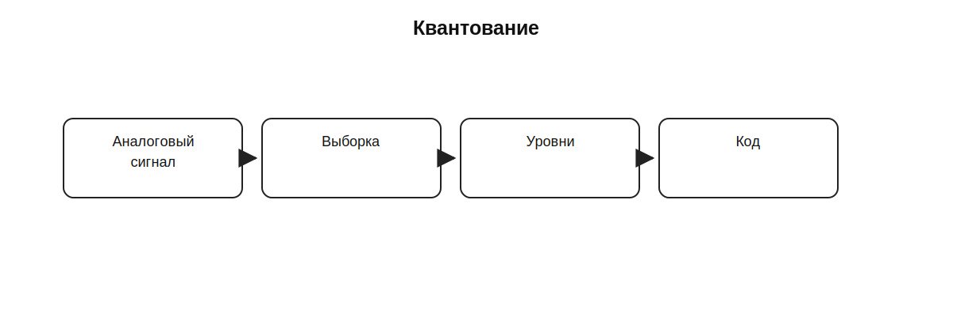
Рисунок. 4.1 Выборка и квантование

4.2 Последовательный счёт
Счётчик повышает внутренний код, ЦАП создаёт пробный уровень, компаратор сравнивает его со входом. Схема проста, но время преобразования зависит от входного значения.
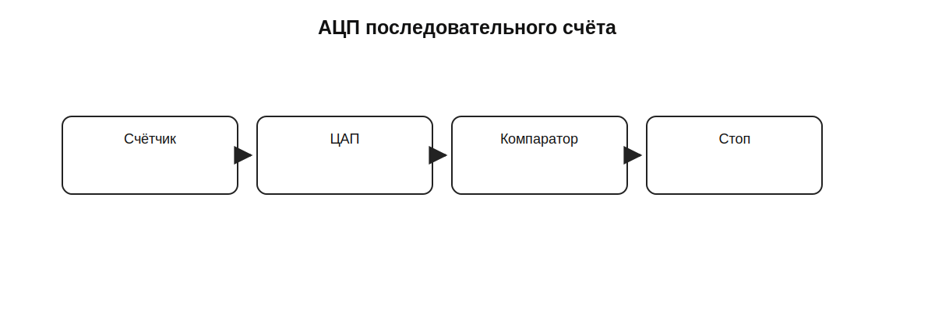
Рисунок. 4.2 Последовательный счёт

4.3 SAR
SAR-АЦП выполняет двоичный поиск: сначала проверяет старший бит, затем последовательно уточняет код. Для n-битного результата нужно порядка n сравнений. Это один из самых распространённых вариантов в ПЛК и микроконтроллерах.
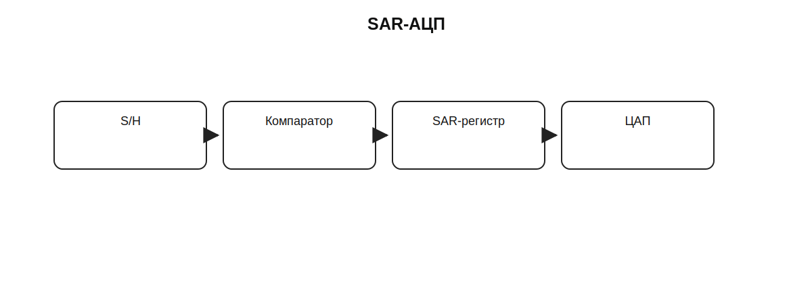
Рисунок. 4.3 SAR

4.4 Двойное интегрирование
В первой фазе интегратор накапливает вход за фиксированное время, во второй измеряется время возврата к нулю при известном опорном напряжении. Метод медленный, но точный и хорошо подавляет периодические сетевые помехи.
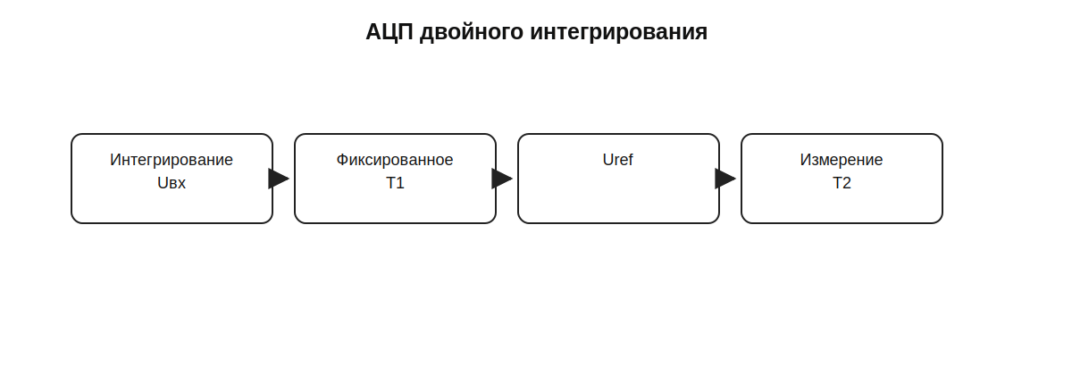
Рисунок. 4.4 Двойное интегрирование

4.5 Flash и многоступенчатые АЦП
Flash-АЦП сравнивает вход со множеством порогов одновременно и потому очень быстр, но требует 2^n−1 компараторов. Многоступенчатые и конвейерные схемы распределяют преобразование между каскадами.
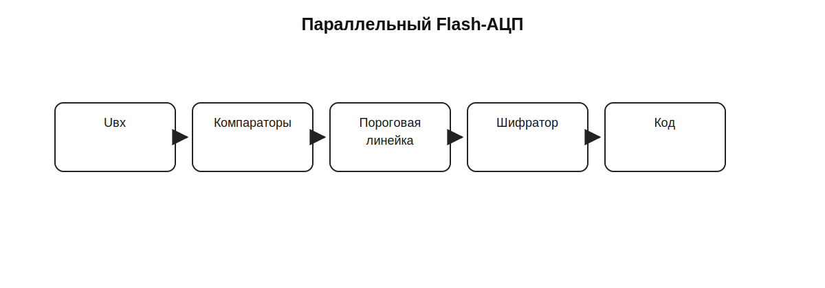
Рисунок. 4.5 Flash и многоступенчатые АЦП

5. Практические расчёты для КИПиА
Расчёты нужны прежде всего для проверки ожидаемого raw-кода, масштабирования и аналогового выхода.

5.1 0–10 В
Для 12 бит и 0–10 В при 6,25 В: D≈6,25/10×4095≈2559. Обратная проверка выполняется формулой U≈D/4095×10 В.

5.2 4–20 мА
Относительное положение в диапазоне P=(I−4)/16. При 12 мА получаем 50 %. Для датчика 0–1,6 МПа это 0,8 МПа. Живой ноль 4 мА позволяет отличать нулевое измерение от обрыва.
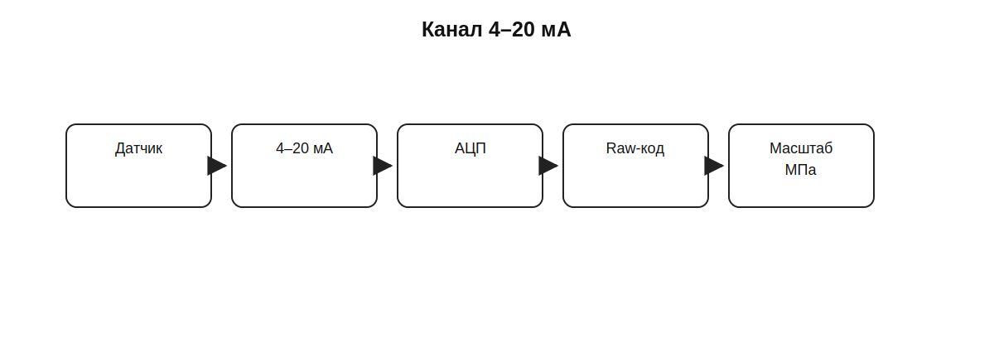
Рисунок. 5.2 4–20 мА

5.3 Расчёт выхода ЦАП
Для 12-битного выхода 0–10 В код 2048 соответствует примерно 5 В. Для диапазона 4–20 мА половина шкалы соответствует 12 мА, а не 10 мА.
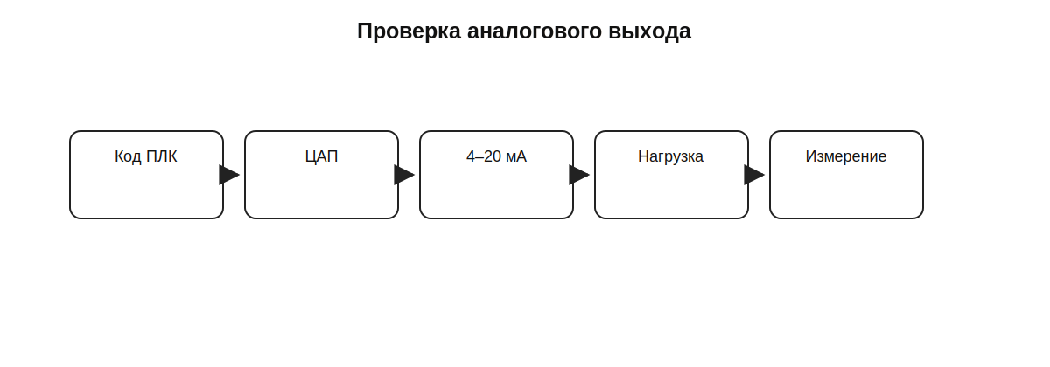
Рисунок. 5.3 Расчёт выхода ЦАП

6. Диагностика каналов
Канал проверяют по участкам, сравнивая физический сигнал, raw-код и инженерное значение. Это позволяет не заменять исправный модуль из-за ошибки масштабирования.
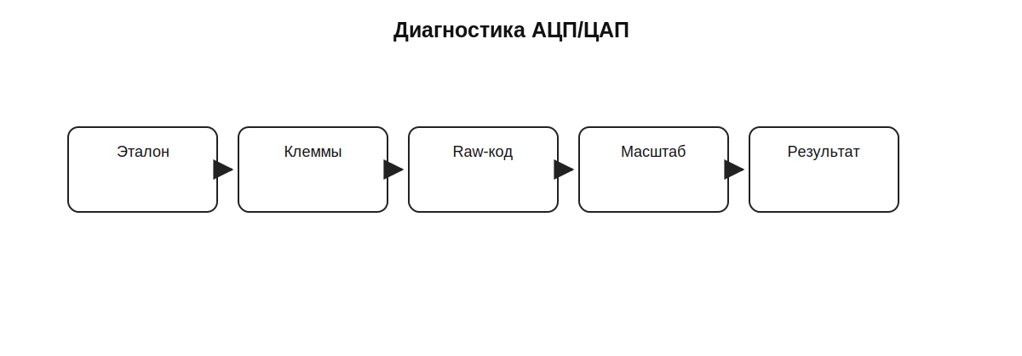
Рисунок. 6. Диагностика каналов

6.1 Аналоговый вход
Проверить питание датчика, измерить сигнал на клеммах, подать эталон калибратором, сравнить raw-код, проверить тип входа и диапазон, затем масштабирование и стабильность.

6.2 Аналоговый выход
Проверить выбранный диапазон, задать несколько контрольных кодов, измерить ток или напряжение, проверить нагрузку и сопротивление линии, сравнить отклонение с паспортным допуском.

6.3 Пяти-точечная проверка
Удобный практический минимум: 0, 25, 50, 75 и 100 % диапазона. Проверка нескольких точек помогает отличить смещение нуля от ошибки коэффициента и нелинейности.

6.4 Типовые неисправности
Код 0 при наличии сигнала: обрыв, неверный диапазон или отсутствие питания. Raw правильный, HMI неверен: масштабирование. Плавающий код: помехи, земля, источник или нестабильный датчик. Выход не достигает максимума: перегрузка или ограничение линии.

7. Сравнение архитектур
Последовательный счёт прост, SAR даёт хороший баланс, двойное интегрирование удобно для точных медленных измерений, flash — для максимальной скорости, конвейерные решения — для быстрых систем сбора данных.

8. Итоги и контрольные вопросы
Главный навык слесаря КИПиА — проследить значение по всей цепочке преобразования и установить участок, где оно перестало соответствовать ожидаемому.

Таблица сравнения АЦП
Архитектура | Скорость | Сильная сторона | Типичное применение
Счётный | низкая | простота | учебные и простые схемы
SAR | средняя/высокая | баланс параметров | ПЛК, микроконтроллеры
Двойное интегрирование | низкая | точность и подавление помех | мультиметры
Flash | очень высокая | максимальная скорость | быстрые измерения
Конвейерный | высокая | скорость при разумной разрядности | DAQ, связь

Контрольные вопросы
- Чем АЦП отличается от ЦАП?
- Сколько уровней имеет 12-битный преобразователь?
- Почему разрешение не равно точности?
- В чём преимущество R–2R?
- Как работает SAR-АЦП?
- Почему двойное интегрирование устойчиво к сетевой помехе?
- Почему flash-АЦП сложен?
- Чему соответствует 12 мА в шкале 4–20 мА?
- Что проверять при правильном raw-коде и неправильном HMI?
- Какие пять точек удобны для проверки аналогового канала?

